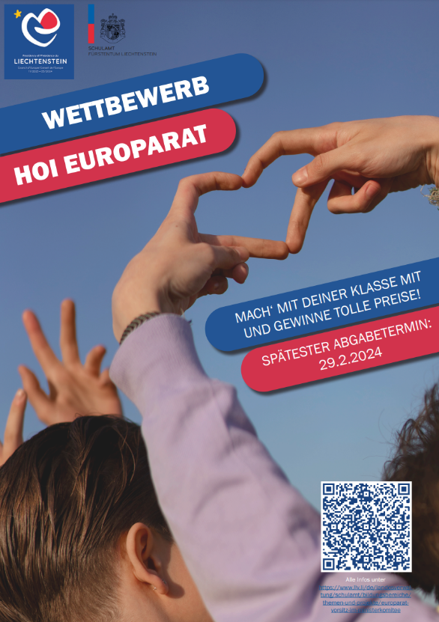

Wettbewerb „Hoi Europarat“
Was muss eingereicht werden? Welche Fragen sollten beantwortet werden?
Übersicht zum Wettbewerbsbeitrag
  - Titel des Beitrags
Klicken Sie hier, um Text einzugeben.

  - Wer hat den Beitrag gemacht? Bei mehreren Beteiligten die Namen und Adressen aller beteiligten Personen hinzufügen.
Klicken Sie hier, um Text einzugeben.

  - Ziel des Beitrags und kurze Zusammenfassung (max. 250 Zeichen)
Klicken Sie hier, um Text einzugeben.

  - Was sind die Resultate bzw. Produkte des Beitrags? (Kurzbeschreibung bzw. Auflistung) Bei Kunstbeiträgen etc. bitte Fotos digital einreichen.
Klicken Sie hier, um Text einzugeben.

  - Wie wurden die Resultate sichtbar gemacht? (max. 250 Zeichen)
Klicken Sie hier, um Text einzugeben.

  - Ihr persönliches Fazit zum Wettbewerbsbeitrag? (max. 250 Zeichen)
Klicken Sie hier, um Text einzugeben.

